Protokół pomiarowy
Laboratorium Podstaw Elektroniki
w Katedrze Inżynierii Komputerowej i Elektrycznej

Zajęcia laboratoryjne nr 8
Temat ćwiczenia: GENERATORY ELEKTRONICZNE

Termin odrabiania zajęć (data / godzina)  …………………………………………………………………... | Skład grupy laboratoryjnej
 | 1.
 | 2.
Wydział | 3.
Grupa dziekańska | 4.
Grupa dziekańska | 5.

Wykonanie ćwiczenia
8.1. Układ pomiarowy generatorów

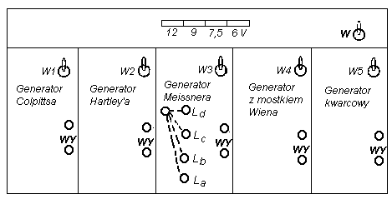
Rys. 1. Widok płyty stanowiska do badania generatorów

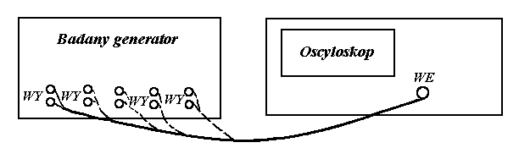
Rys. 2. Układ połączeń badanego generatora z oscyloskopem

8.2. Tabela pomiarów

Tabela 8.1.
Generator | Parametry obwodu rezonansowego | Częstotliwość drgań generatora na podstawie
Generator | Parametry obwodu rezonansowego | obliczeń | przebiegu u = f(t)
Colpittsa | L = 3 mH;  C₁ = 36 nF;  C₂ = 0,18 nF
Hartley’a | L₁ =11,8 mH;  L₂ =1,8 mH;  C = 33 μF
Meissnera | L_{a} = 2,4 μH;  C = 1 μF
Meissnera | L_{b} =3,3 μH;  C = 1 μF
Meissnera | L_{c} = 4,8 μH;  C = 1 μF
Meissnera | L_{d} = 6. μH;  C = 1 μF
Z mostkiem Wiena | R =24 kΩ;  C =560 pF
Kwarcowy

8.3. Spis mierników i przyrządów

Termin odrabiania zajęć | Podpis prowadzącego

